- Excel ist ein Tabellenkalkulationsprogramm, mit dem aus Zahlenmaterial Statistiken, Auswertungen oder Diagramme erstellt werden können. Das Programm wird aufgerufen, indem man in der Programmgruppe „Microsoft Office“ zweimal auf Excel klickt.
- 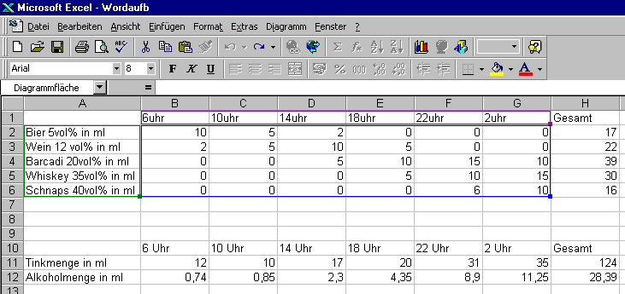In der erscheinenden Tabelle können nun die Daten eingegeben werden.

Diagramme erstellen (Diagramm-Assistent)
Tabellenzellen
Summe
Funktion

- Summen können erstellt werden, in dem man mit der Maus in das Feld klickt, in dem die Summe erscheinen soll. Dann wählt man in der Symbolleiste den Befehl „Summe“.
Aus dem Mauspfeil wird ein Fadenkreuz, mit dem man die Felder markiert, die addiert werden sollen. Ändert man den Zahlenwert in einem der Felder, wird automatisch auch die Summe aktualisiert.

- Diagramme erstellen:
Zuerst markiert man mit der Maus den Bereich, aus dem das Diagramm erstellt werden soll. Hier kann man auch den Text mit markieren, der dann in das Diagramm übernommen wird.

Dann klicke man in der Symbolleiste auf „Diagramm-Assistent“.
Mit dem Maus - Fadenkreuz klickt man noch einmal in das markierte Feld, woraus die Assistenz - Funktion gestartet wird.
Hier kommt man mit [weiter] zu den nächsten Karteikarten, in denen man die Form des Diagramms auswählen und die Überschrift eingeben kann.
Auf der letzten Karteikarte wählt man [Ende]. Das Diagramm wird erstellt und kann mit der Maus dorthin verschoben werden, wo man es haben möchte.

- Die OLÉ - Funktion
Die OLÉ- Funktion dient dazu, Tabellen oder Diagramme z.B. aus Excel in Word einzufügen. Der Clou ist, daß Änderungen im Excel Dokument automatisch in der eingefügten Tabelle in Word übernommen werden. Das gleiche gilt für Diagramme, aber auch für Grafiken aus anderen Programmen und für Datensätze z.B. aus Access.
- Um eine Tabelle oder ein Diagramm aus Excel zu übernehmen, muß das gewünschte Objekt markiert werden, danach wählt man in der Menüleiste [Bearbeiten] und [Kopieren]. Nun wechselt man von Excel zu Word und positioniert den Cursor an die Stelle, in die das Objekt eingefügt werden soll.
- Zum Einfügen geht man auf [Bearbeiten] und [Inhalte einfügen].
- In der erschienenen Karteikarte wählt man „verknüpfen“ und dann [OK]

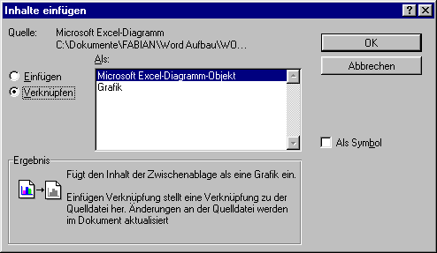

Nun ist das Excel - Objekt eingefügt und wird bei Änderungen automatisch aktualisiert.
- Will man auf das Aktualisieren verzichten, geht man an Stelle [Inhalte einfügen] auf [Einfügen].

